Муниципальное бюджетное общеобразовательное учреждение

Огурская средняя общеобразовательная школа

дошкольные группы

Методическая разработка

проекта

**«Жили, были пуговицы»**

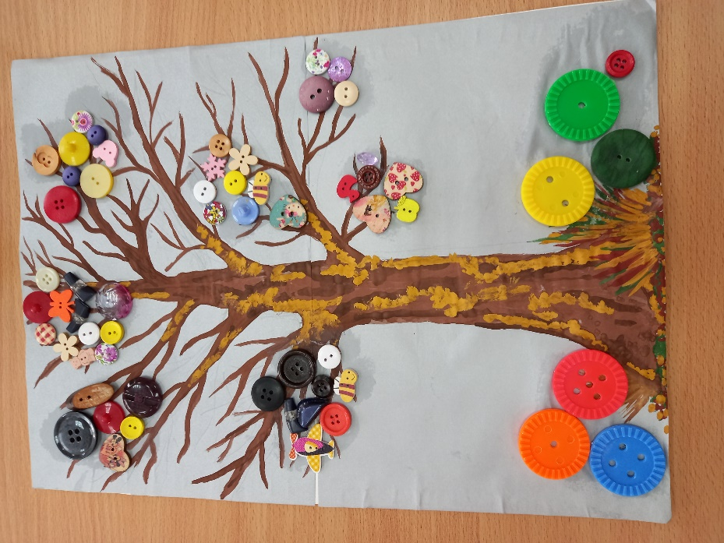

Разработали:

Воспитатель Лорей Тамара Алексеевна,

Воспитатель Емельянова Светлана Петровна

2025г.

**Введение**

С чего всё началось… Моя коллега очень творческий педагог. Как-то она выписала и принесла на работу декоративные пуговицы. Наши дети, а это младшая разновозрастная группа, заинтересовались красивым пакетиком пуговиц, попросили поиграть.… Так и началось наше «общение» с пуговицами.

Для начала мы обратилась за помощью к родителям своих воспитанников. Родители откликнулись на нашу просьбу, принесли большое разнообразие пуговиц. Детей, желающих подержать в руке пуговки, рассмотреть их было много. В спортивном зал**е** у насимеется небольшой сенсорный коврик, на который пришиты пуговицы разной формы, цвета и размера.  Дети не только гладят, ощупывают пришитые пуговицы, но и ходят босиком по коврику в качестве профилактики плоскостопия. Ребятам очень нравятся ощущение «щекотки».  Но нам захотелось масштаба в использовании пуговиц.

Итак, у нас появились пуговицы разных цветов – красного, жёлтого, синего и зелёного большого и маленького размера. Как же загорелись азартом глаза наших воспитанников, когда их ручки «добрались» до этого сокровища! Пуговицы раскладывались на столе длинной змейкой, делались импровизированные цепочки – бусы, браслеты. Кому-то из ребят понравились задания, типа «Продолжи узор» (чередование пуговиц по цвету, размеру), кому-то выкладывание фигурок, картинок в меру воображения и фантазии. А кто-то просто предпочёл перекладывать  пуговицы из одной баночки в другую с узким горлышком. «Следопыты» обнаружили пуговицы с машинками, зверюшками, насекомыми, пуговицу звездочку. В ходе беседы «выяснилось», что пуговица со звёздочкой, возможно, с форменной одежды солдата

В ходе ежедневных манипуляций с пуговицами самые внимательные дети обнаружили, что, оказывается, пуговицы различаются не только размером, формой или цветом, но и наличием дырочек на пуговицах. У одних их всего две, у других – целых четыре! Те, что с четырьмя дырочками, наверно, крепче держатся на одежде, чем те, у которых отверстий только два.

А ещё мы с ребятами, рассматривая наше «богатство», узнали, что пуговицы бывают пластмассовые, металлические и даже деревянные.

**Актуальность и перспективность.**

Чтобы расширить наше знакомство с пуговицами, мы обратилась за информацией в Интернет, нашли некоторый материал по опыту использования пуговиц в работе с младшими дошкольниками – это стихотворения про пуговицы, пословицы и поговорки, загадки и даже народные приметы, связанные с пуговицами. Материала оказалось вполне достаточно для использования в работе. Собранный материал обобщили и оформили для ребят и родителей в виде презентаций  об истории пуговиц, их назначении и о современном их разнообразии. Создали мини- музей «Жили были пуговицы». Для индивидуальных занятий сделали раздаточный материал.

В ходе изучения опыта коллег по использованию пуговиц в работе с дошкольниками мы пришли к выводу: данная тема  очень актуальна. Работая с малышами, мы каждый день наблюдаем, что ребенок застегивать и завязывать не может самостоятельно. Потому что шнурки и застёжки, которые ребёнок должен был каждый день завязывать и застёгивать,  сменились удобными липучками. Раз – и готово! Мамы обрадовались и перестали учить малышей завязывать шнурки – необходимость-то отпала! Но за всё приходится платить – пострадало развитие мелкой моторики у детей, которое раньше происходило практически автоматически и совершенно напрасно. Можно не учить детей читать до года – этот навык прекрасно формируется и в старшем дошкольном возрасте безо всякого ущерба для интеллектуального развития, а вот развитие мелкой моторики у детей может происходить только в раннем возрасте. С течением времени влияние двигательного центра на речевой ослабевает и к младшему школьному возрасту практически сходит на нет. Именно поэтому развитие моторики нужно стимулировать как можно раньше, можно сказать с пелёнок.

Развитие мелкой моторики рук повышает:

- работоспособность коры головного мозга, стимулирует развитие центральной нервной системы и готовит руку к письму;

- у детей развивается внимательность и способность сосредоточиться, вырабатывается ловкость, умение управлять своими движениями;

Пуговицы являются удивительно многогранным и занятным материалом.

Игры с пуговицами развивают тактильное восприятие, координацию движений, глазомер, внимание, усидчивость. Эти игры способствуют развитию творческих способностей, наблюдательности, так же развивают элементарные математические представления (форма, цвет, размер, счет), улучшают эмоциональное состояние ребенка, позволяют почувствовать себя уверенным.

Играя с пуговицами разного цвета, разной формы и величины, ребенок испытывает удовольствие, а движения пальцев рук влияют на развитие центров речи.

Таким образом, во время игр с пуговицами развиваются важнейшие компоненты составляющие основу психического здоровья и благополучия детей.

Учитывая все вышесказанное, возникла необходимость реализации и создания проекта:

**«Жили, были пуговицы!»,** где дети будут развивать мелкую моторику, расширять кругозор посредством организованной познавательной и творческой деятельности.

**Цель проекта:**

Развитие связной речи, мышления и творческих способностей через исследовательско - творческую деятельность с пуговицами.

**Задачи проекта:**

* Обогащение сенсорного опыта детей;
* Развивать мелкую моторику пальцев рук у детей дошкольного возраста с помощью дидактических игр нетрадиционным способом;
* Обогащать словарь детей за счет разучивания новых игр;
* Развивать познавательную активность, творческие способности, воображение, фантазию, пространственное мышление, коммуникативные навыки через игру с пуговицами;
* Развивать двигательную память, произвольность и точность движений;
* Развивать способности координирования работы рук со зрительным восприятием;
* Формировать умение воплощать свои идеи в художественный образ;
* Развитие познавательных процессов и мелкой моторики рук;
* Воспитывать доброжелательное отношение друг к другу при совместной деятельности.

**Вид проекта**: групповой, информационно – творческий, познавательно-исследовательский

**Продолжительность проекта**: 5 месяцев

**Форма организации:** беседы, игры, развлечения, совместная деятельность родителей и детей.

**Участники проекта:** воспитатели, воспитанники младшей разновозрастной группы, родители.

**Формы реализации проекта:**

1. Образовательная деятельность;

2. дидактические игры;

3. беседы;

4. рассматривание иллюстраций;

5. работа с родителями;

6. рассматривание слайдов презентации

**Предполагаемые результаты:**

*Дети:*

* умение устанавливать связи между свойствами предметов и их использованием.
* Использовать пуговицу как игровой материал, материал для поделок, знать меры безопасности в работе с мелкими предметами.
* Расширить свой кругозор через знакомство с историей

возникновения пуговицы,

*Родители:*

* участие в совместной деятельности с детьми;
* повышение компетентности в вопросах развития познавательной сферы ребенка;
* Обогащение родительского опыта приемами взаимодействия и сотрудничества с ребенком в семье;

*Педагоги:*

* повышение познавательной активности;
* проявление интереса к предметам окружающего мира;
* Решение воспитательных, развивающих и обучающих задач в разных образовательных областях;
* Повышение уровня педагогической компетенции;
* Создание условий для детской самостоятельной и совместной с взрослыми деятельности

**Ожидаемый результат:** расширение кругозора детей, умение создавать

коллективную работу, оценивать правильность выполнения работы, задавать

вопросы для организации собственной деятельности и сотрудничества;

видеть прекрасное в окружающем мире, быть в роли дизайнеров, создавать

поделки из пуговиц своими руками, всплеск эмоций

**Этапы разработки и реализации проекта**. **«Жили, были пуговки»**

**1.Подготовительный этап.**

* Определение цели и задач проекта, разработка плана реализации проекта;
* Подбор методической литературы для реализации проекта;
* Подбор дидактического материала, наглядных пособий (альбомы для рассматривания, картины, игры).
* Подготовка материала для творческой деятельности (пуговицы)
* Составление перспективного плана мероприятий

**II этап – основной**

* рассматривание иллюстраций, книг;
* просмотр презентаций по теме;
* чтение стихотворений, загадывание загадок по теме;
* дидактические игры;
* Непосредственно-образовательная деятельность;

Основной этап реализации проекта включает в себя разные формы работы с детьми и родителями

*Формы работы с детьми:*

* Обсуждение темы проекта;
* Определение уровня уже имеющихся у детей знаний о пуговицах;
* Обсуждение продуктов реализации проекта.

*Формы работы с родителями:*

* Проведение консультации «Развитие мелкой моторики и сенсорики с помощью пуговиц», «Пуговицы – как средство развития познавательной активности и психических процессов у детей дошкольного возраста»;
* Обсуждение темы, цели и задач проекта;
* Привлечение родителей к сбору материала (различные пуговицы разной формы, разного цвета, размера и из разнообразного материала).

**Критерии оценки результатов по диагностике:**

**Низкий:** Ребенок не проявляет интерес к теме проекта, не принимает участия в совместной деятельности. Не знает что такое пуговицы и их назначение.

**Средний:** Ребёнок принимает участие в совместной деятельности только по предложению взрослого, может сказать, что такое пуговица и ее назначение. Проявляет желание самостоятельно застегивать пуговицы, но просит помощи взрослого.

**Высокий:** Ребенок проявляет познавательный интерес и инициативу в совместной деятельности. Знает что такое пуговицы и их назначение. Самостоятельно может застегнуть пуговицы и проявляет желание помочь другим в застегивании пуговиц. Проявляет познавательный интерес и активность.

**Перспективное планирование реализации проекта**

**«Жила была пуговка!»**

|  |  |
| --- | --- |
| **Познавательное развитие** | 1.Конспект НОД «Такие разные пуговицы!»  2.Конспект НОД «Ах, эта пуговка!»  3.Конспект НОД «Волшебная пуговица»  4.**Экспериментально-поисковая деятельность:**  5.Рассматривание пуговиц под лупой. Цель: Знакомство с качествами и свойствами материалов, из которых сделаны пуговицы.  6.Конспект НОД «Тонет-не тонет»  7.Конспект НОД «Удивительный мир пуговиц»  8. Презентация «Виды пуговиц»  9. Конспект НОД по ФЭМП «Одежда»  10 Развивающие игры с пуговицами |
| **Социально-коммуникативное развитие** | 1.Конспект НОД с презентациями «История пуговицы»  2.Беседа «Откуда появилась пуговица?»  3.Конспект НОД «Безопасность в быту»  4.Дидактические игры с пуговицами  5.Картотека игр с пуговицами  6.Дидактическая игра «Пуговичная мозаика»  7. Игра «Собери по образцу»  8.Игра «Пришьем пуговицы к рубашке» |
| **Художественно-эстетическое развитие** | 1.Пластилинограия «Пуговицы для платья»  2.Аппликация «Чудо-дерево»  3.Рисование «Необыкновенная пуговица»  4.Лепка «Цветы для мамы»  5. Рисование «Волшебная пуговица»  6. Шаблоны для игр с пуговицами |
| **Взаимодействие с родителями (законными представителями)** | 1.Мастер-класс «Игры с пуговицами»  2. Консультация «Игры с пуговицами»  3.Буклет «Удивительные пуговицы»  4.Консультация «Мозаика из пуговиц – развивающая игра для детей» |

**Игры и упражнения с пуговицами**

Уровень развития мелкой моторики – один из показателей интеллектуальной готовности к школьному обучению. Так как группа у нас разновозрастная, где малыши подражают более старшим детям, поэтому мы уделяем много внимания играм и занятиям по развитию мелкой моторики рук: использую шнуровки, мозаики, разнообразные конструкторы и, конечно же, замечательные пуговицы.

Пуговицы являются удивительно многогранным и занимательным материалом.

Пуговицы имеют разную форму(круглую, овальную, квадратную, треугольную, прямоугольную), следовательно, с их помощью  
закрепляем у детей знание геометрических фигур. Этому способствуют такие дидактические игры, как  «Разложи пуговицы по форме», «Отбери квадратные пуговицы» и т.п.

Цветявляется значимым свойством объектов окружающего  
мира, поэтому цвет пуговиц обращает на себя внимание ребёнка,  
позволяет ему выделять определённый цвет среди других и запоминать его. Предлагаем детям сравнивать пуговицы по цвету, прикладывая, их друг  
к другу. Знакомство детей с цветом осуществляется в ходе игр с пуговицами, например, «Найди  пуговицы одинакового цвета», «Собери синие пуговицы» и т.п.

Когда знакомим, детей с величинойтакже используем пуговицы: «Выбери только большие пуговицы», «Разложи пуговицы «по росту»» и т. п.

Развитие восприятия  у ребёнка и формирование его представлений о внешних свойствах предметов: их форме, цвете, величине, положении в пространстве, а также запахе, вкусе и т. п. – это сенсорное развитие.

В работе с детьми разных возрастов стараемся уделять внимание сенсорному развитию ребёнка.

  Так пуговицы нам помогают при изучении количественного и порядкового счёта: «одна пуговица», «две пуговицы», «много пуговиц», «поровну (столько же) пуговиц», «первая пуговица», «пятая пуговица» и т.п. Дети учатся различать количество пуговиц в дидактических играх, например, «Набери 5 синих пуговиц и столько же красных», «Возьми в руку вторую по счёту пуговицу» и т.п.

Играя с пуговицами, изучаем с детьми пространство и расположение предметов (далеко – близко – рядом, справа – слева, сверху – снизу, внутри – снаружи, спереди – сзади), например, «Среди выложенных 3-х пуговиц возьми ту, что справа (слева, посередине)» и т.п.

Главным инструментом осязания   являются руки: при ощупывании пуговиц ладонями и пальцами ребёнок получает разнообразные тактильные ощущения. В ходе игр и занятий с пуговицами, направленных на развитие осязания, младшие дети   учится хватать, целенаправленно ощупывать, развивает чувствительность пальцев рук. Старшие дети  выделяют структуру пуговиц: гладкие, шероховатые, ребристые, с ободком, выпуклые, вогнутые, с ножкой и без.

   Воспитывая у детей усидчивость, терпение, развивая моторику – все эти задачи можно решать в игре «Удивительные бусы». Отобранные по размеру и по цвету пуговицы можно собирать на леску или нитку так, чтобы одинаковые пуговицы находились по обе стороны от центральной большой пуговицы – «кулона».

В нашей коллекции есть много весёлых игр с пуговицами. Например, «Попади в цель»: играющие бросают пуговицы каждый своего цвета в ёмкость. Пуговиц, какого игрока  больше попало в цель, тот и выиграл. Или «Попади в ворота»: два игрока щелчками отправляют по очереди свою пуговицу в ворота друг друга. Ворота можно сделать из любых коробочек.

В вечернее время устраиваем  игры-соревнования с пуговицами. Например, игра «Самый ловкий». Цель игры:  захватить  как можно большее количество пуговиц одной рукой в горсть и правильно сосчитать.

Предлагаем детям положить большую пуговицу на ладонь и двигать её пальцем другой руки по ладошке, рисуя круги. Или большим пальцем двигать пуговицу по подушечкам пальцев от указательного до мизинца и обратно.

На столе выкладываем пуговицы, и предлагаем детям по пуговичным дорожкам «шагать» пальчиками левой и правой руки. А потом предлагаем собрать все пуговицы по одной двумя пальцами, складывая их в кулачок.

Такой своеобразный массаж позволяет развивать физическое здоровье, улучшает у ребёнка память, внимание, мелкую моторику, повышает способность к произвольному контролю.

М. В. Карпеева **в**наглядно-дидактическом пособии по развитию речи «Играем -  речь развиваем: упражнения с пуговицами, дидактические игры, направленные на закрепление у детей знаний об окружающем мире и общих речевых навыков» предлагает целую серию занятий с упражнениями для детей 3-4 лет, имеющих диагноз ОНР (общее недоразвитие речи). У таких детей нарушено формирование всех компонентов языковой системы. Это и лексика, и грамматика, и связная речь, и звукопроизношение. Недоразвитие всех компонентов речи у таких детей сопровождается недостаточной регуляцией мышечного тонуса, неточностью двигательных дифференцировок, наблюдается истощаемость всех психических процессов, выражена моторная неловкость.

Материал этого пособия целесообразно использовать не только с детьми, которые имеют общее недоразвитие речи, но и с дошкольниками в группах общеразвивающей направленности, так как предлагаемые игры  направлены на коррекцию и развитие сенсомоторной сферы (моторика рук, общая координация движений, закрепление понятий «цвет», «величина»). В связи с этим, большинство игр и упражнений в пособии подобраны с использованием пуговиц и мяча

**Заключение**

В результате проделанной работы мы пришли к заключению, что целенаправленная, систематическая и планомерная работа по развитию мелкой моторики, с помощью методов нетрадиционной техники художественно-эстетического развития способствует у детей среднего возраста, формированию интеллектуальных способностей, способствует сохранению физического и психологического здоровья. И все это напрямую готовит ребенка к дальнейшему успешному обучению.

Предполагаемый результат достигнут. У детей появился интерес к предметам окружающего мира. Дети научились использовать пуговицу как игровой материал, материал для поделок, знать меры безопасности в работе с мелкими предметами. Умеют классифицировать пуговицы по различным признакам.

Поставленные задачи успешно решены.

Реализация данного проекта дала положительный результат в работе по развитию мелкой моторики, а также в художественно - эстетическом развитии у детей среднего возраста.

Активное участие родителей в создании совместной выставки позволило закрепить результаты проекта, а дети почувствовали себя более уверенными и успешными

Не стоит забывать, что все игры и занятия проводятся строго под наблюдением взрослого, всегда готового взять руку ребёнка с пуговицей и показать, как нужно ею пользоваться. Большинство упражнений и занятий с использованием пуговиц проводятся, как правило, с подгруппой или индивидуально.

**Литература:**

1. Деникеева Ф. Ахунова К. Развитие мелкой моторики и сенсорики с помощью пуговиц//ж.Дошкольное воспитание №2/2013 с. 69
2. Дыбина О.В., Рахманова Н.П. – Неизведанное рядом. Занимательные опыты и эксперименты для дошкольников. — М.: Сфера, 2004г.
3. Крулехт М.В. Дошкольник и рукотворный мир.- СПб.: Детство-Пресс, 2003.-160с.
4. Рыжова Н.А. — статья «Как стать коллекционером», ж. «Игра и дети» № 3, №4 — 2004гг.
5. Солоненко Л. Пуговичный мир// ж. Дошкольное воспитание №2/2013 с. 28
6. Штиль С. Сенсорное развитие детей с особыми потребностями с помощью пуговичной терапии//ж. Коррекционная работа в ДОУ №1/2016 с.8
7. Янушко Е. А. Развитие мелкой моторики рук. - учеб.-метод. пособие - М.: Мозайка-Синтез, 2010 г.
8. М. В. Карпеева  наглядно-дидактическое пособие по развитию речи «Играем -  речь развиваем: упражнения с пуговицами, дидактические игры направленные на закрепление у детей знаний об окружающем мире и общих речевых навыков»
9. Интернет-ресурсы

Приложение:

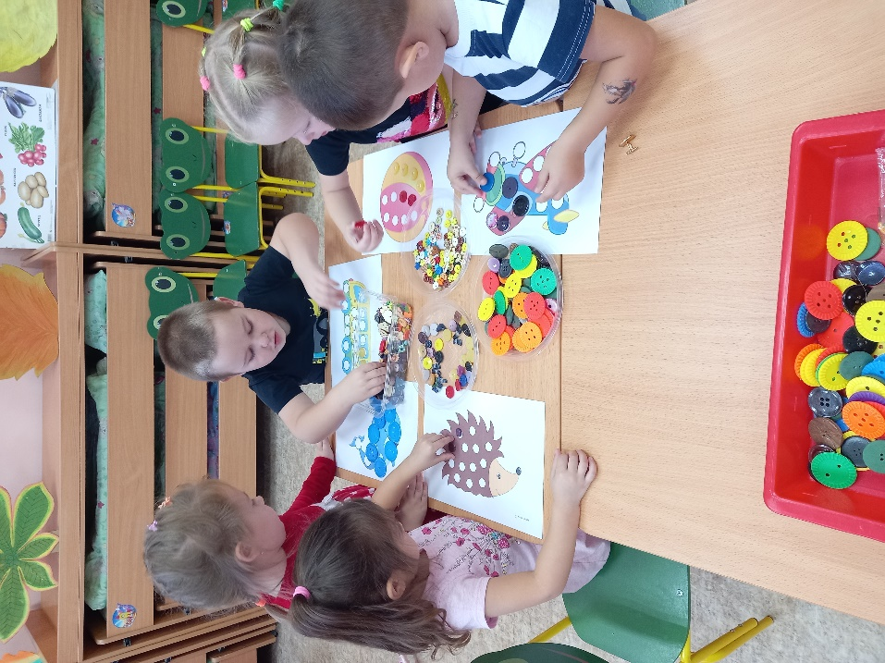

Выкладываем пуговицы по шаблону.

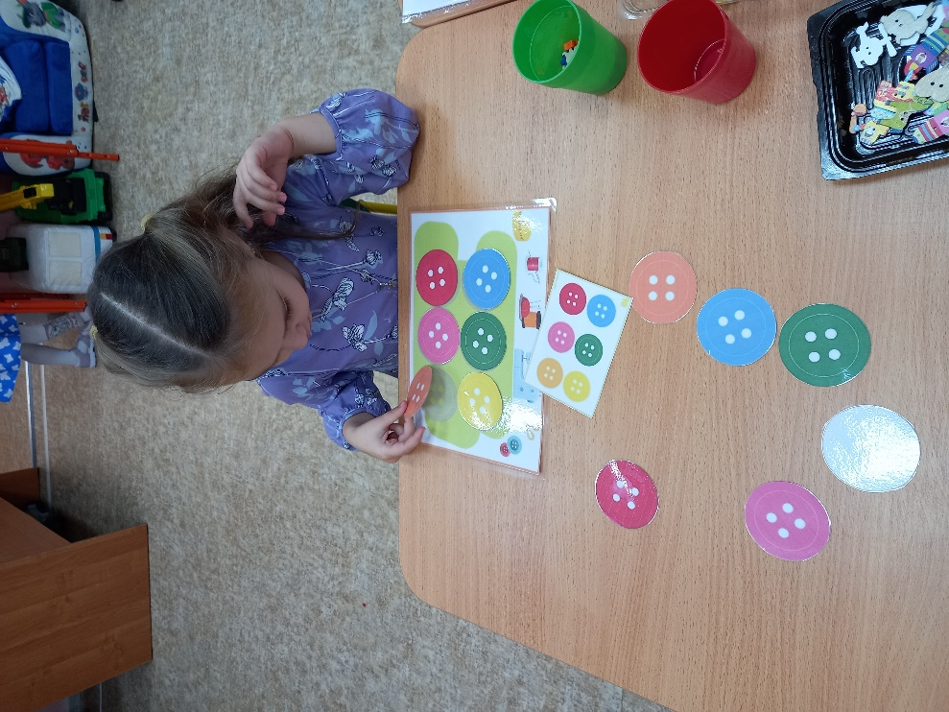

Разложи пуговицы по образцу.

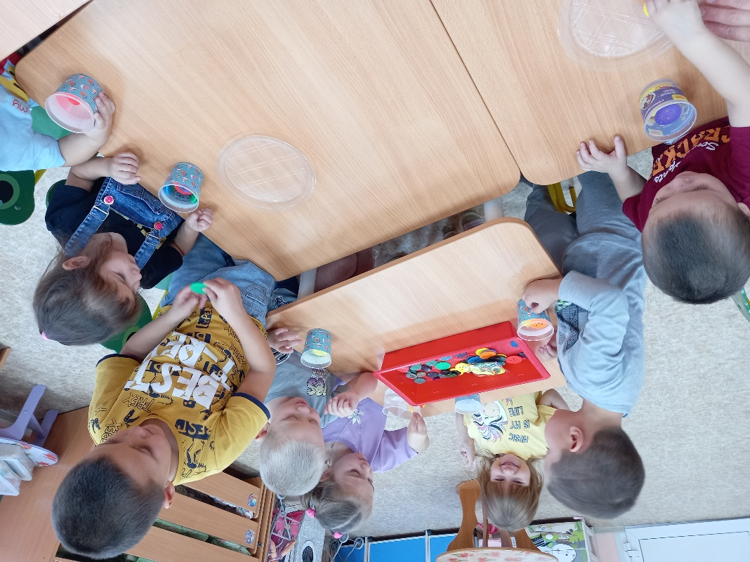

Экспериментирование: «Тонет, не тонет»

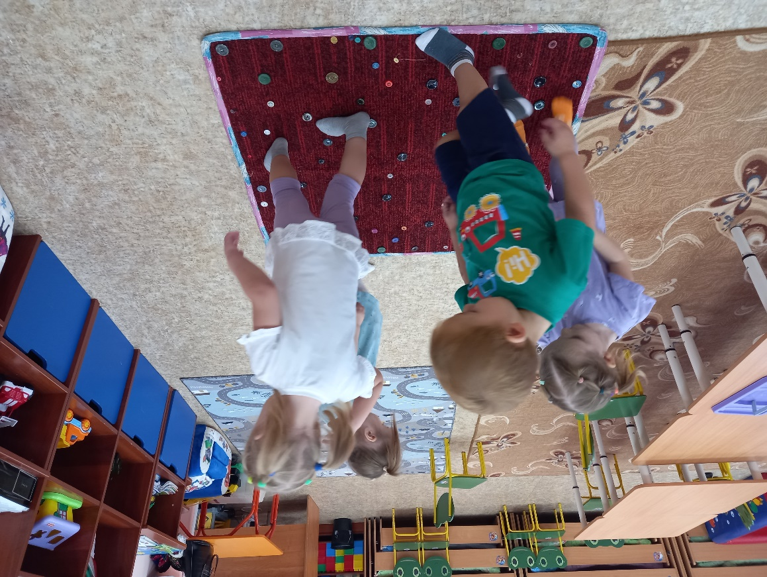

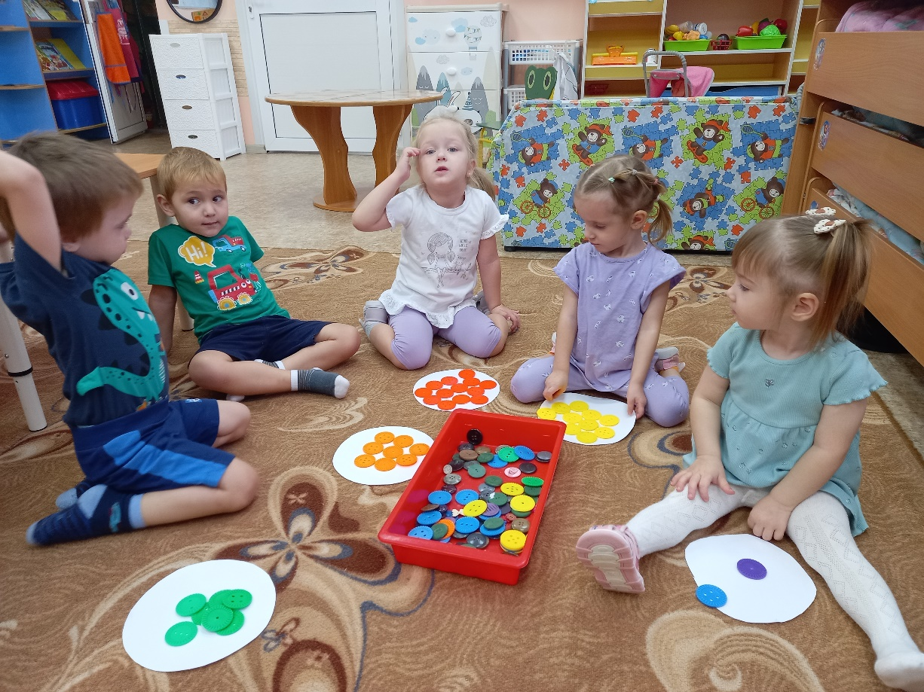

Разбери пуговки по цвету.

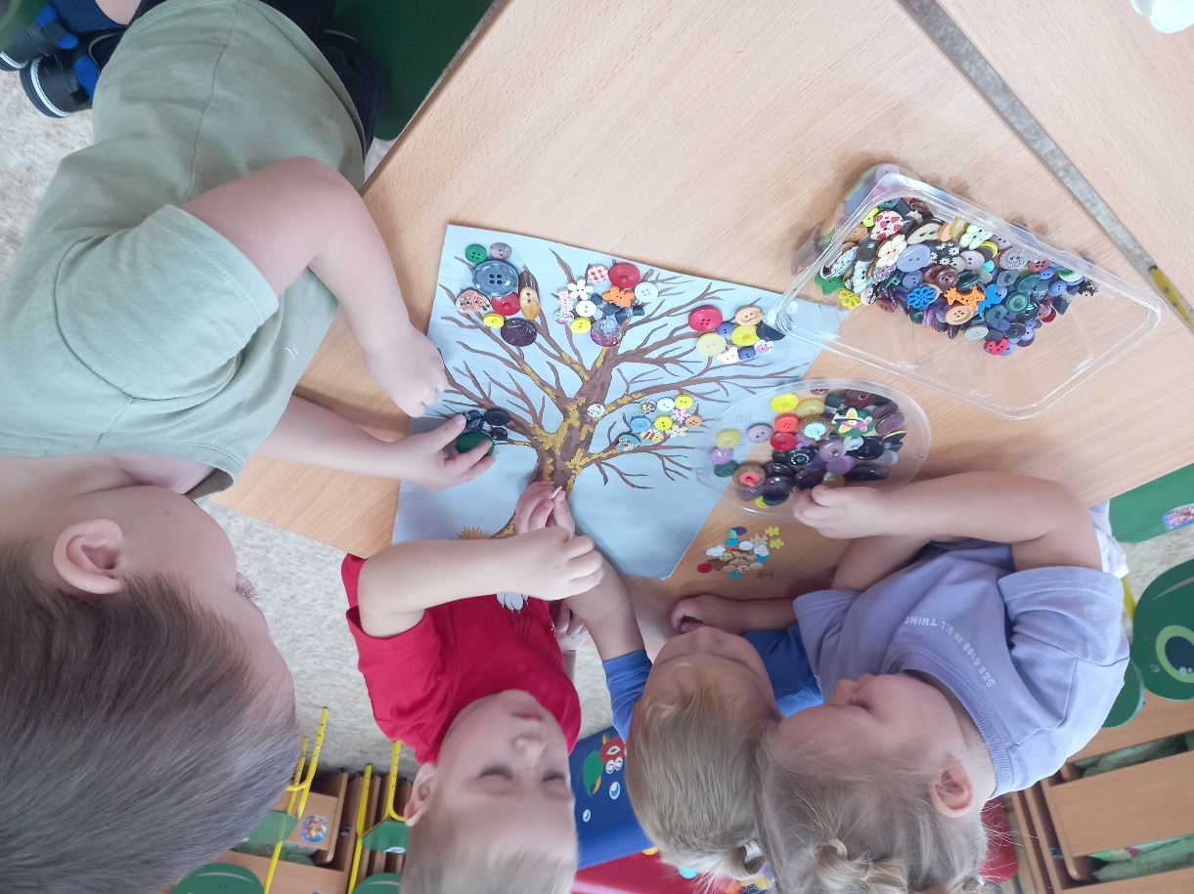

Коллективная работа «Чудо дерево»

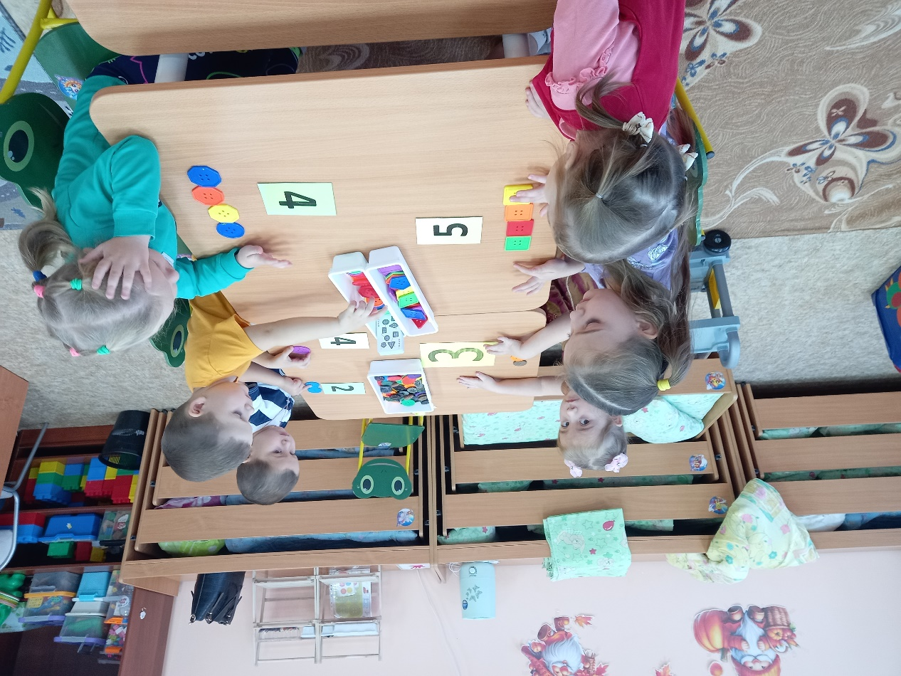

Считаем пуговки.

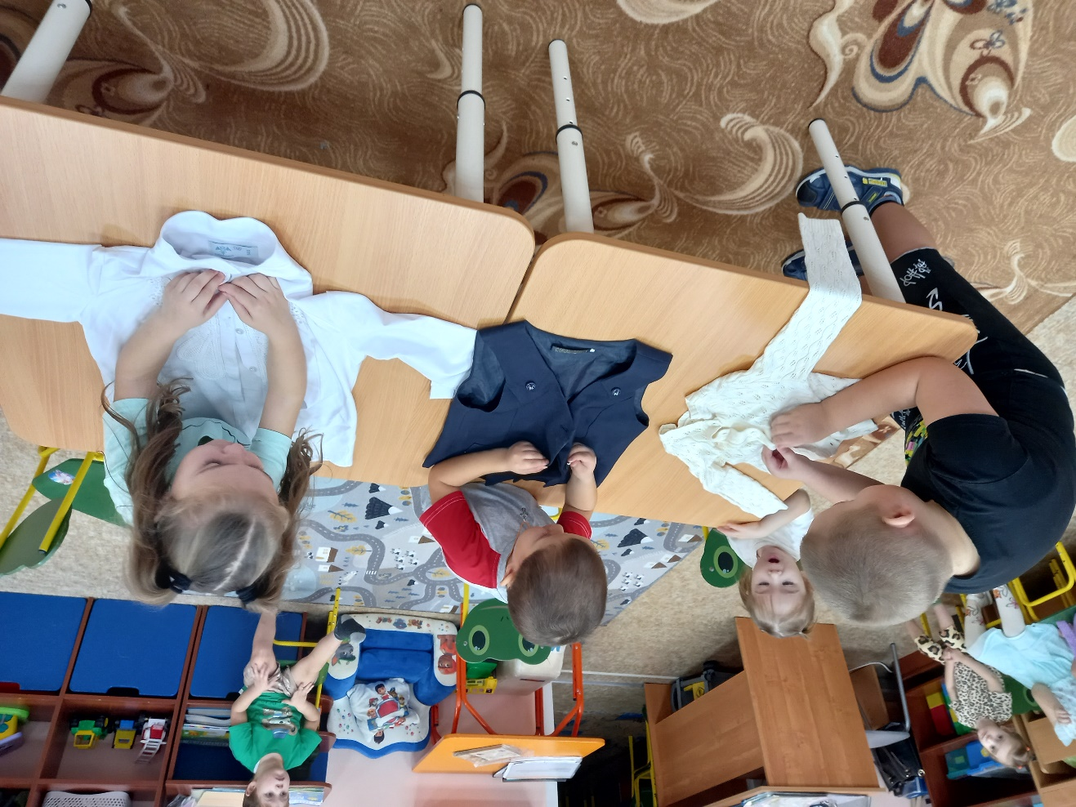

Учимся застегивать пуговицы.